 

# VISIÓ PER COMPUTADOR

Exercici 2 de Laboratori

**Facultat d'Informàtica de Barcelona**

**Manel Frigola Joan Climent**

**Barcelona, Febrer de 2022**

**Exercici 2.**

Aquest exercici està basat en una simplificació de la contribució Astrophotography with MATLAB: Imaging the Orion Nebula per Loren Shure,6 de Novembre 2020.

La idea de l’exercici es basa en fusionar dues imatges de la nebulosa d’Orió en una única imatge per després aconseguir millor contrast i reducció del soroll (fig.1).

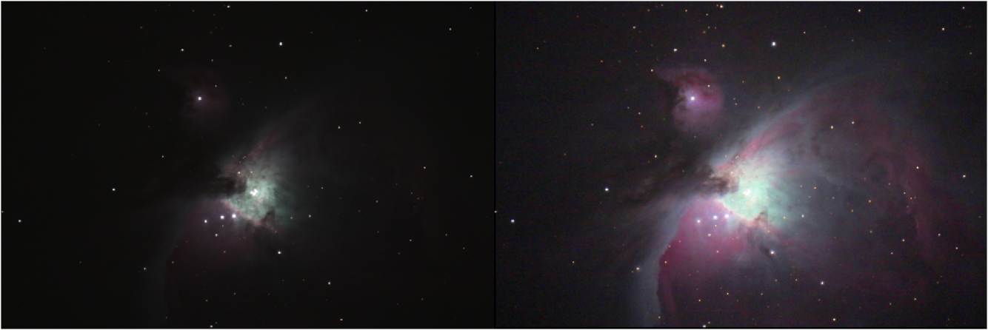

1. b)

Fig. 1 Nebulosa d’Orion: a) Imatge original, b) Imatge exemple resultant

Les imatges les trobareu annexes a aquest document.

1. El primer que farem és llegir les imatges i les convertim a *double*.

*A = double(imread('_MG_7735.JPG'))/255;*

*B = double(imread('_MG_7737.JPG')) /255;*

1. Comprovem que passaria si superposem les imatges directament. Per veure-ho, restem les imatges píxel a píxel i el resultat el re-escalem entre 0-1.

*DIF = abs(A-B); % imatge diferencia*

*maxim = max(DIF(:));*

*DIF = DIF/maxim; % dividim pel seu valor màxim*

*imshow(DIF);*

S’observa en la imatge diferència que les imatges apareixen mogudes una respecte a l’altre. Això és degut a la rotació terrestre i a que les imatges han estat preses en instants de temps diferents. Entre una imatge i l’altre han transcorregut alguns minuts i en conseqüència les imatges apareixen desplaçades aproximadament 20 píxels en horitzontal i 20 píxels en vertical.

1. Traslladem per codi la imatge B 20 píxels en diagonal i observem que les imatges s’ajusten prou bé. Nota: Aquest desplaçament d’una imatge sobre l’altre es pot fer automàticament i en temes posteriors es veurà com fer-ho. Penseu que utilitzant centenars d’imatges obtindríem una imatge molt millorada pel que fa a l’exposició (captació de llum).

*Bd = imtranslate(B,[20, -20]);*

*DIF = abs(A-Bd);*

*maxim = max(DIF(:));*

*DIF = DIF/maxim;*

*imshow(DIF);*

1. Ara ja podem sumar les dues imatge A i Bd per obtenir una nova imatge integrada o sumatori amb més “senyal”.

Am = (A+Bd)/2; % imatge sumatori amb més senyal que A i B

Ac = ...

% poseu aquí les línies de codi que facin falta per contrastar la imatge

montage ({A,Ac});

Proveu amb diferents funcions de contrast, que augmenti el contrast de les zones fosques de la imatge ***Am*** per posar de rellevància els colors de la nebulosa. En realitzar aquest contrast busqueu **no sobre-saturar allò que no siguin les estrelles**. Apliqueu filtres de soroll, analitzeu la conversió a diferents espais de color, tals com HLS, valoreu diferents alternatives, varieu els paràmetres de les funcions, etc. Intenteu buscar mètodes que busquin automàticament els llindars de les funcions en base als **histogrames**. La resposta és de format obert. Es valorarà l’experimentació, podeu provar amb alters imatges d’astronomia. Feu un informe explicatiu amb el que heu fet i entregueu-lo a Atenea. Al realitzar l’informe centreu-vos directament en el punt 4; no cal que comenteu els apartats anteriors.

Si voleu saber-ne més, us recomanaríem la següent lectura:

https://blogs.mathworks.com/loren/2020/11/06/astrophotography-with-matlab-imaging-the-orion-nebula/#33d27527-6983-4a05-b5b0-e612647b4e49